AN-IAI-16-D

La Direction, dans le cadre de son pouvoir réglementaire autorise les visites en EHPAD et USLD sur rendez-vous, dans des lieux de convivialité, afin de « Protéger les aînés sans les isoler ».
La présente charte engage les usagers, les visiteurs et l’établissement. Un principe de confiance quant au strict respect des règles ci-après définies anime donc la présente charte, sachant que la direction est habilitée à suspendre les visites en cas de non-respect de cette charte.
De plus, les visites seront suspendues si un résident est diagnostiqué COVID.

Règles d’organisation des visites

Le « lieu de convivialité » et horaires de la visite sont précisés lors de la prise de rendez-vous :
- Par mail à l’adresse : visitecovid@hli-presquile.fr. En cas de sollicitation par mail, un agent d’accueil vous rappellera afin de fixer le rendez-vous.
- Par téléphone au 02 40 62 64 79 sur les créneaux horaires : 9h30 à 13h00 du mardi au samedi

La durée de la rencontre est fixée à 30 minutes maximum.
Le nombre de visiteurs est limité à deux personnes. Les personnes mineures de plus de 10 ans sont admises.
Les créneaux sont fixés de 13h45 ou 14h00 à 16h45 (fin de la dernière visite) du mardi au samedi.
Le samedi est réservé pour les personnes qui travaillent
Les horaires sont stricts : en cas d’avance, ne pas se présenter sur le lieu de rendez-vous : restez en voiture ; en cas de retard, il n’y aura pas de dépassement de l’horaire de fin prévu.
La rencontre est consignée dans un registre dédié (lors de la prise de rendez-vous)
Il est possible d’apporter du linge, des denrées alimentaires, des fleurs, des livres, des revues, des photos, etc.

Gestes barrières

Vous vous engagez sur l’honneur :
- A n’avoir pas pris dans les 12h un traitement antipyrétique (paracétamol, aspirine, etc.) +
- A l’absence de symptômes : absence de fièvre, de signe respiratoire : toux, de signe ORL aigu : mal de gorge, perte du goût ou de l’odorat récente, ou de signe digestif : diarrhée, au moment de la visite et dans les 7 jours qui la précèdent

Le respect des gestes barrières est primordial :
- Mise en sac des affaires personnelles (sac apporté par vos soins)
- Lavage des mains à la solution hydro-alcoolique (mise à disposition par l’établissement)
- Port d’un masque chirurgical ou par défaut un masque alternatif anti-projection norme AFNOR porté tout au long de la visite
- Aucun contact physique n’est autorisé. Il est demandé de respecter une distance physique d’au moins 1,50m
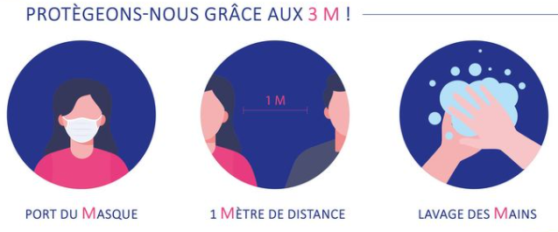

1,5

